Lapozz bele

IV. évf. 1. szám 2010. november

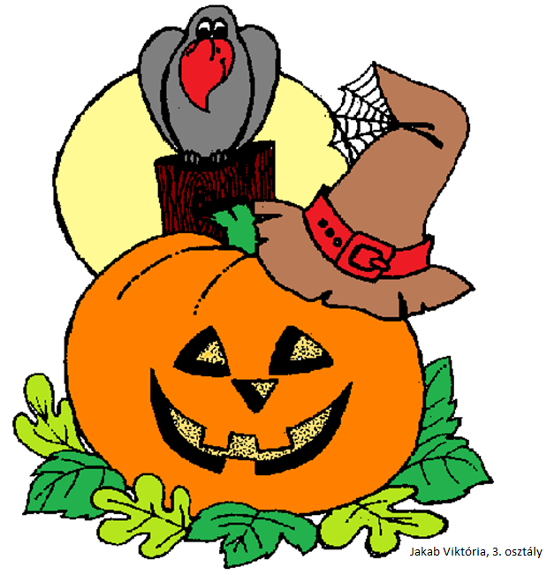

A Perbetei Magyar Tanítási Nyelvű Alapiskola lapja

Kedves diákok!

Az ősz nemcsak a nyár végét, de egy új iskolaév kezdetét is jelenti. Ez a tanév is tartogat majd sok újat, érdekeset, néha nehézséget, mely leküzdéséhez sok szorgalomra, kitartásra lesz szükségünk. Az iskolai élet a tanuláson kívül szórakozásra és kikapcsolódásra is lehetőséget ad. Ehhez szeretnék hozzájárulni induló iskolaújságunkkal. Ez a lap rólunk szól. Készítői igyekeznek mindenki számára érdekessé tenni.

Olvassátok, forgassátok!

Jó szórakozást kívánunk!

Záležák Bálint, 9.osztály

A tartalomból:

**Eseménynaptár 3**

**Papírgyűjtés 6**

**Gyöngyöztünk 6**

**Iskolai könyvtárak nemzetközi napja – rendhagyó irodalomóra 7**

**Mosolygó kék szemek 8**

**Oroszlánkirály 8**

**Halloween 9**

**Iskolánk poétái 12**

**Állatokról – Sivatagi róka 14**

**UFÓk 15**

**Jól bánsz a pénzzel? 17**

**Gyors finomságok 18**

**Ha unatkozol… 19**

**Kifestők 21**

**Viccek 22**

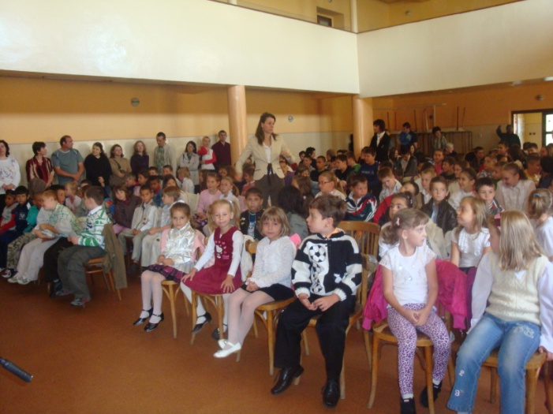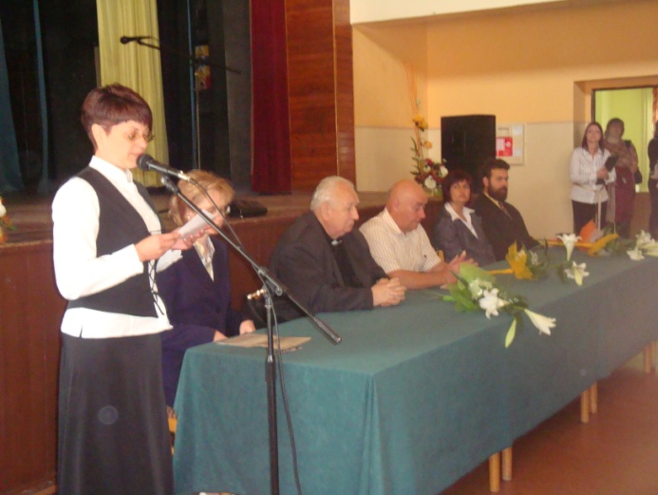Szeptember 2. Ünnepélyes tanévnyitó

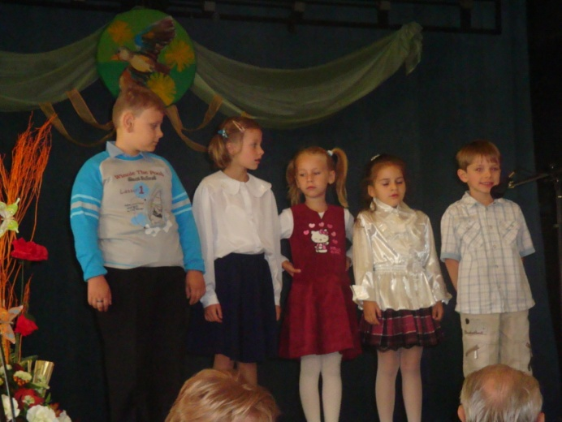

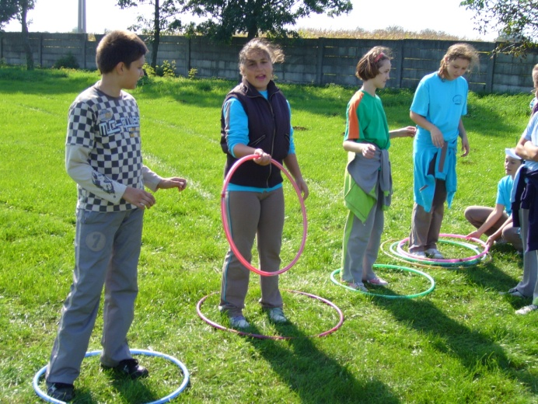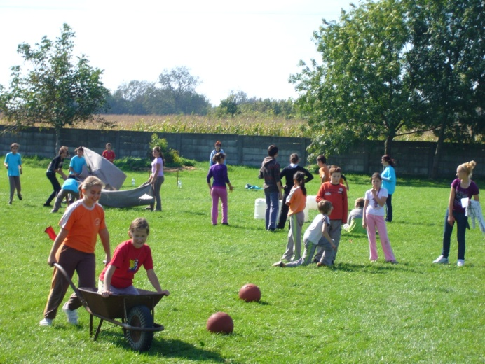Szeptember 24. Céljátékok terepen (felső tagozatosok)

Szeptember 21. – 22. Papírgyűjtés

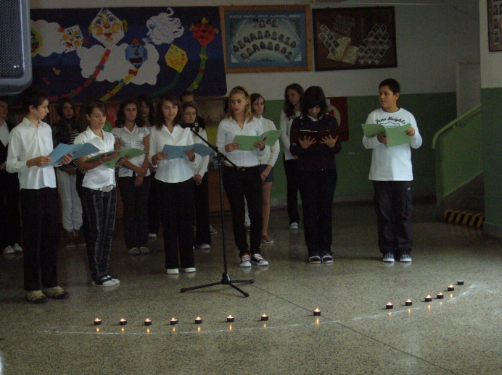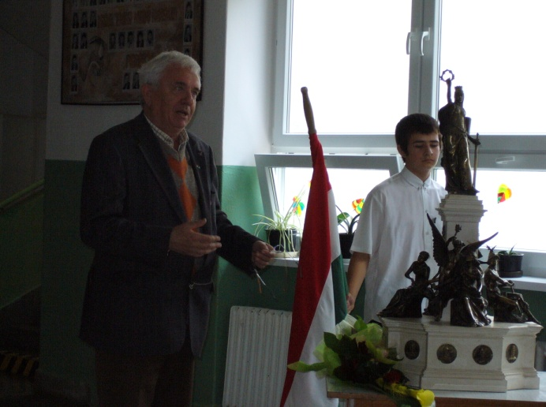Október 6. Aradi vértanúk – megemlékezés, az aradi emlékmű kicsinyített másának megtekintése

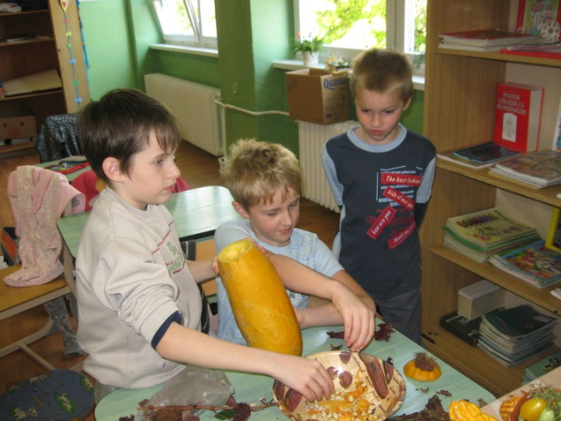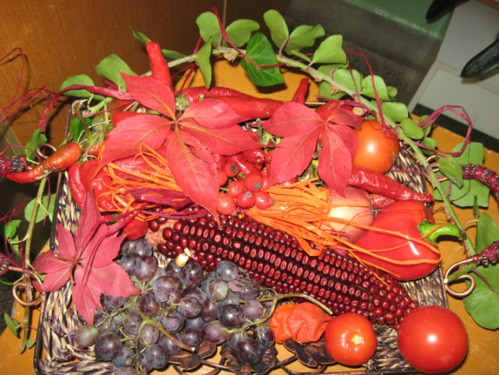Október 12. Őszi kiállítás

Október 14. Drogellenes előadás

Október 15. Egészséges táplálkozás napja

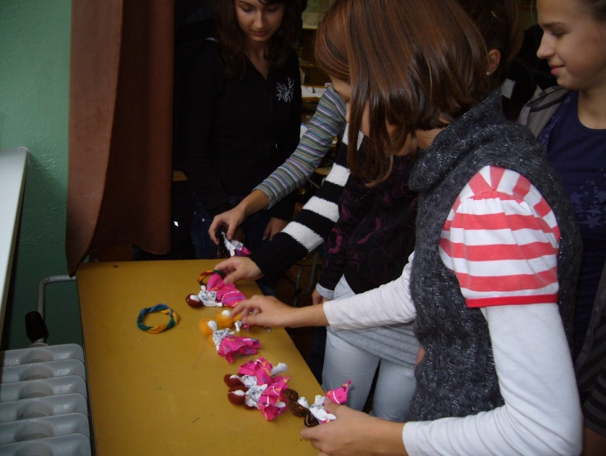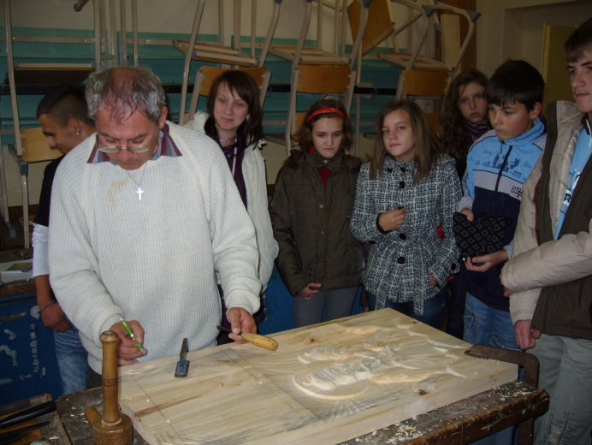Október 18. – 20. Kézműves foglalkozások alsó- és felső osztályosok részére, Soós Mihály fafaragó mester táblaképet készített

Október 21. Állásbörze Komáromban a 8. és 9. osztályosok részére

Október 25. Megemlékezés az 1956-os forradalom eseményeiről (7.,8.,9. évfolyam)

Október 25. Nyitott napok Komáromban az Építők utcai iskolában a 9.-esek részére

Október 28. Iskolai könyvtárak nemzetközi napja – rendhagyó olvasás - és irodalomórák a könyvtárban

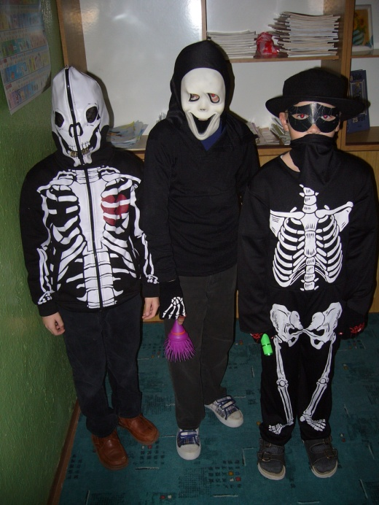Október 28. Halloween-party

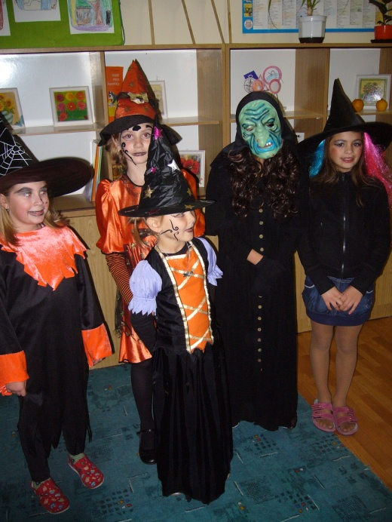

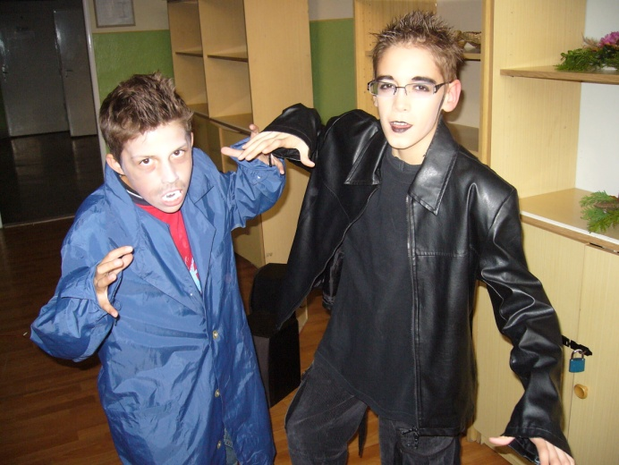

November 5. Színházlátogatás a komáromi VMK-ban (Oroszlánkirály)

November 14. Színházlátogatás a Győri Nemzeti Színházban

(Egri csillagok)

**Papírgyűjtés**

Ahogy már minden évben, az idén is megszerveztük a papírgyűjtést. Idén is sok papírt gyűjtöttünk. A rakodásnál sokat segítettek a 8.-os és a 9.-es fiúk. Köszönjük!

Az alsó tagozatosok nagyon aktívak voltak, de a felsősök sem lustálkodtak. Az **első** **helyezést a 2.-osok kapták, míg a másodikat a 4. Harmadik helyen a 6.-osok végeztek**. **Összesen 8549kg** papírt gyűjtöttünk össze.

A nyerteseknek gratulálunk a szorgalmas munkáért, és reméljük, jövőre is legalább ilyen sok papírt összegyűjtünk majd, hiszen nemcsak versenyezünk, hanem környezetünket is védjük. Csipa Beatrix, 8. osztály

**Gyöngyöztünk**

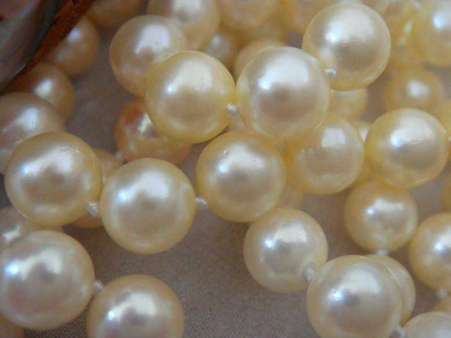 Október hónapja elég mozgalmas volt iskolánk életében. Bizony, 1-2 óra el is maradt, amit nem is nagyon bántunk. Ekkor látogatott iskolánkba Tóth Zsuzsi, iskolánk volt tanulója. Bemutatta nekünk, hogy mi mindent lehet 5 perc alatt véghezvinni a kézművesség terén. Mi, lányok kipróbálhattuk a gyöngyözést, ami nagyon érdekes volt. Közben mesélt a gyöngy kultúrájáról. Sok érdekes dolgot megtudtunk. Nem bánta meg senki azt a 45 percet, amelyet gyöngyfűzéssel töltöttünk el.

Laczkó Beatrix, 9. osztály

Iskolai könyvtárak nemzetközi napja - rendhagyó magyar óra

Csöngetés után mindenki helyet foglalt, vártuk a tanító bácsit. Amikor belépett az osztályba, mindenki elhallgatott. Közölte velünk, hogy egy délutáni órán átmegyünk az iskola könyvtárába, ahol egy rendhagyó irodalmi órát tartunk. Nemcsak a mi osztályunk vett részt, hanem bekapcsolódott az egész iskola - persze osztályonként külön-külön. A könyvtárban a tanító bácsi előre elkészített feladatokkal várt, melyeket meg kellett oldanunk. Ezek a játékok nagyon érdekesek voltak. Például egy megadott könyvet meg kellett keresni, és a könyvben egy papírlapot, melyen a szereplők nevei voltak felsorolva tulajdonságaikkal. Érdekes feladat volt, amikor a ruhafogast Nyilas Misinek kellett elképzelni úgy, hogy közben segítünk Misinek, hogyan bizonyítsa be ártatlanságát. Az óra vége felé megint egy meglepetés várt ránk: együtt kellett énekelnünk, és mintegy varázsütésre a dal végén megszólalt a csengő. Hát én nagyon jól éreztem magam, és bízom abban, hogy még több ilyen rendhagyó irodalmi óra vár ránk.

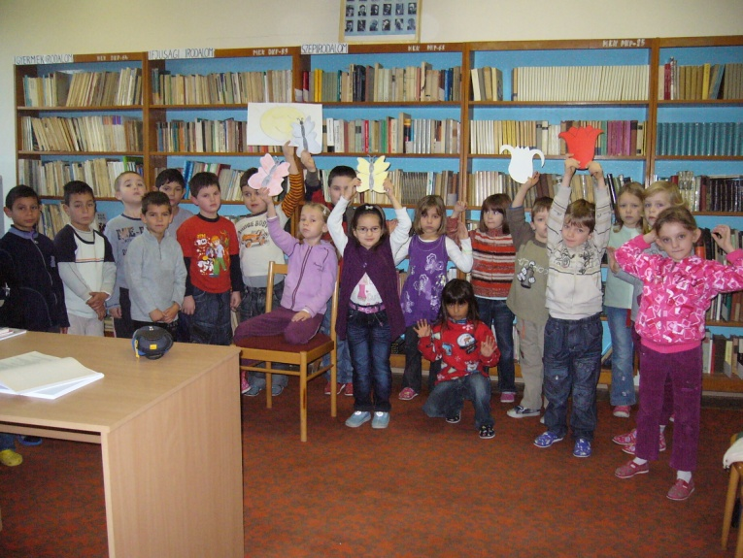Szabó Bálint, 8.osztály

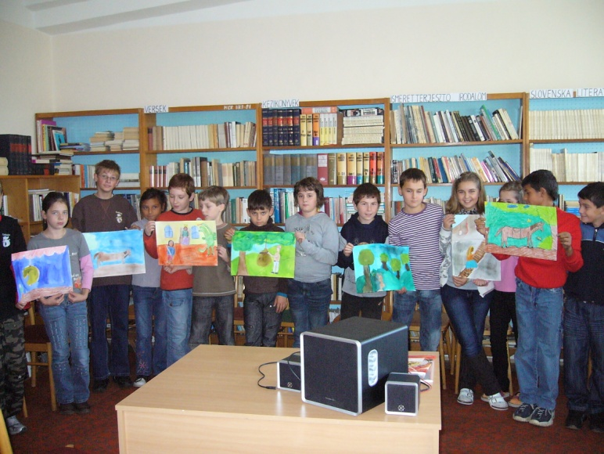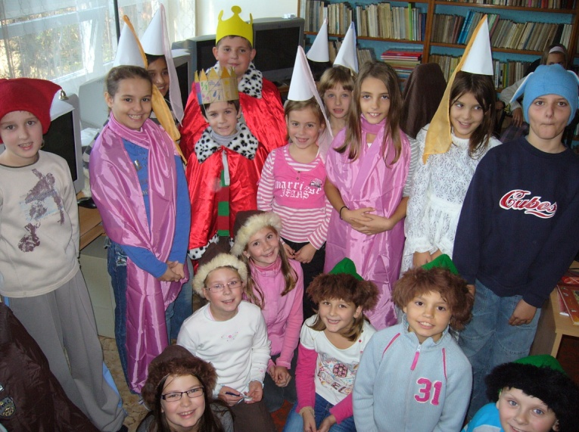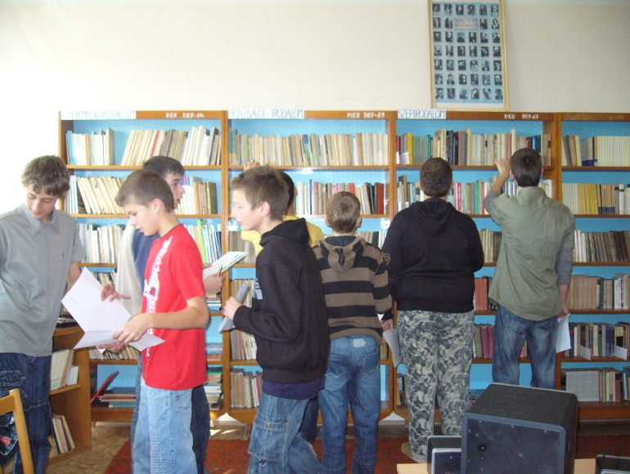

Megrázó filmnek és egy beszélgetésnek volt tanúja októberben a 8. és a 9. osztály. Egy apa látogatott meg minket, egy apa, aki átélte a poklot, egy apa, aki elvesztette a fiát. Figyelmetlen volt, legnagyobb hibája a fia iránti töretlen bizalma volt. Eljött és megmutatta, milyen poklon ment keresztül a családja.

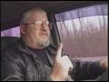Az életvidám, erőteljes Karesz rossz társaságba keveredett, de legfőképpen saját maga volt a hibás. Rossz döntéseket hozott, követte barátait és egyre mélyebbre süllyedt. Rabul ejtette a szer, hatalmába kerítette, irányította. Olyan megdöbbentő cselekedetei voltak, amelyek azelőtt nem voltak rá jellemezőek. Hazudott a saját családjának. Végül túladagolásban elhunyt. Az apa, aki előttünk állt, bátran bemutatta, hogy vezetett az „ártalmatlan” marihuána egy fiút, akinek mindene megvolt, mégse volt semmije.

A szer, a drog megöli a lelket, a vágyakat, és lassan tönkreteszi az életet. Tanulságos volt a film, tanulságos volt a beszámoló, amely mindenkit sokkolt, és egy jó tanács: soha senkinek nem szabad kipróbálni ezeket a „hangulatjavító” szereket, mert azok tönkreteszik az ember életét! Križan Nikolas, 9.osztály

[](http://images2.fanpop.com/images/photos/6600000/Timon-and-Pumba-timon-and-pumba-6606940-1153-1372.jpg)

2010. november 5-én az Oroszlánkirály című előadáson vehettünk részt.

A középső sorokban foglaltuk el ülőhelyeinket, amelyekről kitűnően beláthattuk az egész színpadot. Elhalványultak a fények, a tömeg pedig ujjongással fogadta a jobbról és balról érkező „állatokat“. Rengeteg régi dalra ismerhettünk, amelyet gyerekkorunkban csak a televízióban hallhattunk. Kiváló koreográfia és díszlet várta az érdeklődőket. Két és fél órás volt az előadás, melyet a kicsiktől a legnagyobbakig mindenki áhitattal figyelt, és követte nyomon az eseményeket. Főhősünk Szimba, aki kis tapasztalatlan oroszlánként mutatkozik be, ezt követően erős hímmé növekszik. Apja meghal, ezért száműzik a szavannáról. Segitői és barátai, Timon és Pumba bevezetik az őserdő rejtelmeibe. Később egy régi baráttal újra egymásra találnak, és minden olyan lesz mint azelőtt. Csodás, megható, de egyben romantikus történet egy kölyök felnőtté válásáról. Bíró Adél 9. osztály

MI a Halloween?

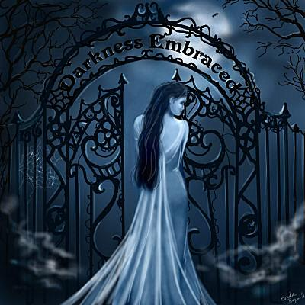**A Halloween napja október 31., a kísértetek, boszorkányok és a szellemek ünnepe. Egy kelta ünnepből, a Samhainból (november 1.) ered. Régen úgy tartották, ezen a napon előjönnek az előző évben elhunytak szellemei, hogy áttvándoroljanak a holtak birodalmába. Közben megzavarják az élőket, akik, hogy ezt elkerüljék, ajándékokkal próbáltak kedveskedni a szellemeknek. Később több más szokás is kapcsolódott ehhez a naphoz, a legismertebb a Mindenszentek napja, amely a keresztény egyház szentjeinek ünnepe. A harmadik fontos dátum ebben a sorban novemver 2., a halottak napja, amikor elhunyt szeretteinkre emlékezünk.**

ÍGY ÜNNEPELJÜK

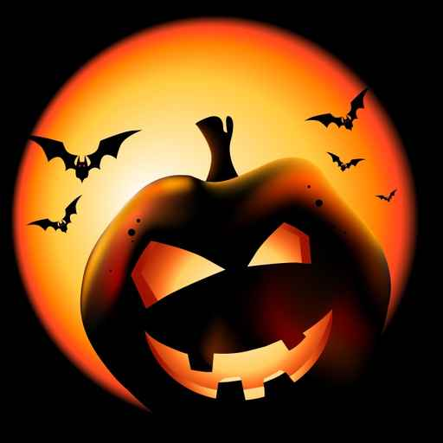**Amerikában a gyerekek minden évben nagyon várják, hogy vad jelmezbe bújva, házról házra járva, cukorkákat követelhessenek az ottlakóktól. Ezen az estén ijesztő mesékkel szórakoztatják egymást...**

**A mi iskolánkban is már másodszor került sor a Halloween- partyra. A party elején mindenki kapott egy kis időt elkészülni, utána pedig elmentünk a falumúzeumba. Amikor visszaértünk a suliba, zenés játékokat játszottunk, miközben az ügyesebbeket cukorkákkal jutalmazták...nagyon jó móka volt.**

VÁMPÍROK

**A vámpírok újra felébredt holttestek (nem is élők, nem is holtak), akik emberi vagy állati véren élnek. Emberfeletti képességekkel rendelkeznek: változtatni tudják az alakjukat, hatalmuk van az állatok felett, rendkívül erősek és gyorsak. Sokáig Drakula gróf volt az alaptípus.**

**A néphagyomány egyértelműen az ördög cimboráiként tartotta számon a vámpírokat, emiatt rettegtek tőlük. A mai napig nem lehet egyértelműen tudni, hogy mikortól vannak jelen a vámpírok a hiedelemben, de az biztos, hogy a világ szinte valamennyi kultúrájában léteznek a róluk szóló legendák!**

**Ne ijedjetek meg, nincsenek vámpírok, se boszorkányok!**

BOSZORKÁNYOK

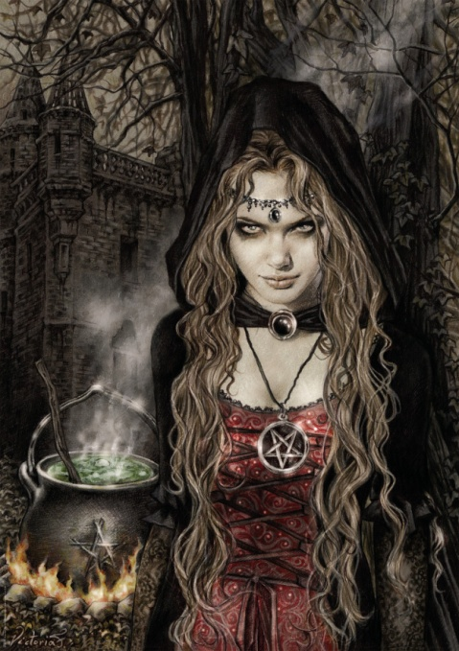**A boszorkányok a néphit szerint varázserővel rendelkező nők, akik tudásukat általában a gonosz hatalmaktól kapják, és gonosz célokra használják fel. Kétféle boszorkánytípust különböztettek meg: a seprűs boszorkányt (ő állítólag bármilyen állat alakját fel tudta venni) és a rontó boszorkányt (aki miatt betegségek terjedtek el az emberek között). Régen az emberek annyira hittek ebben, és annyira féltek tőlük, hogy a „ Sátán asszonyai “ ellen valóságos irtóhadjárat indult. Pedig eredetileg nem kellett félni tőlük, ugyanis a boszorkánynak tartott nők amolyan javasasszonyok voltak: tudtak gyógyítani, ismerték a gyógyfüveket, és értettek a jövendőmondáshoz. Becslések szerint a 15-18. századi Európában több mint 9 millió embert végeztek ki boszorkányperben!**

Különleges állatok és tárgyak, furcsa babonák...

**MIÉRT HOZ SZERENCSÉT A PÓK?**

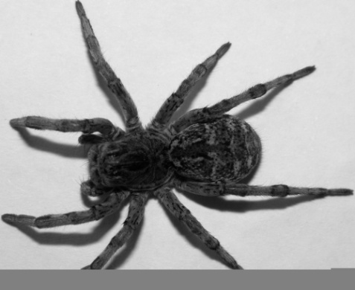**Ez a legenda a mohamedán vallásban gyökerezik. Mohamed próféta menekülés közben egy barlangban bújt el, aminek a bejáratára egy pók font hálót. Az üldözők azt hitték, hogy a pókhálós barlangban biztosan nem jár ember, nem is keresték, így megmenekült. A mohamedán vallásban a pók szent állat, aki pedig elpusztítja, az balszerencsés lesz.**

**NÉGYLEVELŰ LÓHERE**

**A négylevelű lóhere nagyon régóta a szerencse jelképe. Ez az apró növény igazi ritkaság, aki egyet talál belőle, már szerencsésnek mondhatja magát. A formája miatt is pozitív tulajdonságokkal ruházták fel: a kereszt alakú tárgyak a gonosz elűzését segítették a hiedelem szerint.**

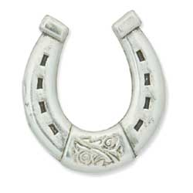**SZERENCSEPATKÓ**

**Ez a tárgy a keltáknál volt az első számú talizmán: sarlóalakja a holdistennőjükre emlékeztetett, a vasról pedig, amiből készült, azt tartották, hogy elűzi a szellemeket. A legnagyobb szerencse akkor éri az embert, ha olyan patkót talál, amelyen hét szeglyuk van.**

Koráb Krisztina, 9.osztály

**Iskolánk poétái**

Nagyon ügyes fogalmazások születtek ebben a negyedévben is, egyre több diákunk kapott kedvet a versíráshoz is, amelyet a tanító nénik, bácsik nagy örömmel fogadtak. Poétáink között akadnak alsósok és felsősök egyaránt. Figyelmetekbe ajánljuk őket abban bízva, hogy minél többen kedvet kaptok a versíráshoz, esetleg egy érdekes mesével jó hangulatot teremtetek magatok körül. Ezekből az ALKOTÁSOKBÓL mazsolázgattunk, olvassátok figyelemmel! Jó szórakozást!

Tóth Péter tanító bácsi

**Utazás a világűrbe**

Távcsővel sokat nézegettem a Holdat, és elhatároztam, hogy egyszer eljutok oda. Elhívtam három barátomat, hogy délután játsszunk az udvaron. Építettünk egy kis űrhajót, amelyben kényelmesen elfértünk. Elrepültünk vele a világűrbe. Első utunk a Holdra vezetett, mert azt hittük, hogy sajtból van. Letörtünk egy darabot, megkóstoltuk, de nem volt sajtból. Innen tovább repültünk a Jupiterre. Leszálltunk, és elindultunk felfedezni a bolygót. Sétánk során találtunk egy kis fát. Olyan kicsi volt, hogy be lehetett tenni egy virágcserépbe. Elfáradtunk, hiszen egész nap utaztunk. Hazaindultunk. A fácskát odaadtuk a polgármester úrnak, amit ő elültetett a községháza elé.

Az egész falu büszke volt a négy hősre, akik ilyen nagy utat tettek meg.

Molnár Máté, 4. osztály

**Nyári élményem**

Ezennel szeretnék beszámolni a nyári Firesz gyerektáborban történtekről, ahol egy hetet töltöttem.

Először is azt kell tisztázni, mit jelent a szó, hogy Firesz – Fiatal Reformátusok Szövetsége. A tábor házigazdája a Bátorkeszi Református Egyházközösség volt. Megismerkedtünk Isten igéjével, lapozgattuk a Bibliát, és minden nap volt énektanulás is. Emellett azonban nem feledkeztünk meg a játékokról, vetélkedőkről, kézműves foglalkozásokról, sportról, kirándulásról sem. Egész héten az oroszlán nyomában jártunk, ugyanis Narnia történetével foglalkoztunk. A történet végén minden jóra fordult. Mindenkit megkoronáztak úgy, ahogy minket is a tábor végén. A szüleinktől kapott név mellé csapattársaink is elneveztek bennünket. Én az Alázatos nevet kaptam.

Már másodszor vettem részt a táborban, és sok barátra leltem. Remélem, jövőre is eljutok oda!

Pinke Andrea, 4. osztály

**Remény**

Hullámzik a tenger,

És én rólad álmodom éjjel!

Talán ez egy jó jel,

Tele érzelemmel, szeretettel!

Talán ebből észreveszed szívem rezdüléseit,

Talán karjaidba zársz, s azt mondod, légy mindig itt!

S én ott leszek melletted, amíg csak tehetem,

Mert tőled lesz színesebb sivár kis életem!

Szememben láthatod, mit érzek,

De ha nem látnád, segítek!

Azt érzem, benned társamra találtam,

Te vagy az az ember, kire már rég vártam!

Látod, ezek szívem legmerészebb vágyai,

Remélem, ezeket valóra is tudom váltani!

Így lenne csak teljes az életem

Veled, hiszen szeretlek kedvesem!



**Érzés**

A félelem egy érzés,

Egy szívből fakadó vérzés!

Alapja lehet megérzés

Vagy lehet meggyőződés.



Megijeszthet egy nézés,

Egy furcsa, vad kérdés!

A félelem nem szégyen!

Ezt mondták nekem régen!

Most a csillagokat nézem,

Mily gyönyörűek az égen!

Hisz ott van az ő helyük,

Ott nincs igaz félelmük!

 Varga Eszter versei – 9. osztály

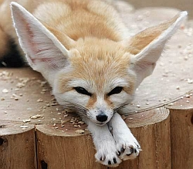**ÁLLATOKRÓL**

Hatalmas fülei segítségével deríti fel zsákmányát

**Sivatagi róka**

FENNECUS/NUPLESZERDA

Ez az apró termetű róka a valódi sivatagok lakója. Puha homokszínű bundája gyér szőrzetű. Talpát is szőr fedi, mely védi a forró homoktól. Szervezete a forróság elviselésére specializálódott. Nyúlánk teste, nagy fülei a testfelszínen keresztül történő haladást segítik, rendkívül szapora lihegésével-akár 690 lélegzetvétel percenként-szintén képes hűteni testét.

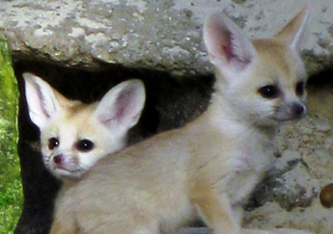A többi rókafélétől eltérően kisebb családokban él, melynek létszáma általában nem haladja meg a 10 egyedet. Nappal többnyire az általa ásott üregben vészeli át az elviselhetetlen meleget és a tűző napsütést. Éjszaka aktív, akkor jár vadászni. Zsákmányát kisemlő-sök, hüllők, madarak, sokszor csigák, bogyók, gumók teszik ki. Hatalmas fülei legfinomultabb érzékszervei. Erre nagy szüksége van, hiszen a száraz sivatagi levegőben a szagok nagyon gyengén terjednek, ezért szaglására nemigen képes, hanem azt is pontosan érzékeli, hogy azok milyen irányból és milyen messziről jönnek. Folyadékszükségletét az elejtett állatokból nyeri, ezért szinte sohasem iszik.

Állományának nagysága nem ismert. Ennek ellenére nem szerepel a védett fajok listáján. Különleges igényei miatt sokáig nem sikerült fogságban tartani. Az első fogságban született kölyök a Budapesti Állatkertben láttak napvilágot.

Zsitva Genovéva, 4.osztály

**Amerikai és angol pilóták állítják:**

**Ufók hatástalanítják a fegyvereket  
Már bizonyítékokkal is alátámasztják tapasztalataikat a veterán pilóták...**

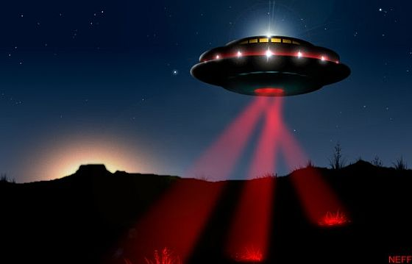**WASHINGTON-** Ufók látogatják rendszeresen az USA és Anglia rakétasiklóit, és hatástalanítják a nukleáris arzenált- állítja több amerikai és brit veterán pilóta, akik szerint saját szemükkel látták több ízben az 1948 óta gyakran idelátogató idegeneket. Szószólóik, Robert Salas és Charles Halt nyugalmazott ezredesek szerint kormányaik pontosan tudják, mi történik, és évtizedek óta jól felépített hazugságokkal igyekeznek leplezni az ufólátogatásokat, s hitetlenné tenni a szemtanúkat. A veteránok a sajtótájékoztatón tárják a világ elé bizonyítékaikat, amelyeket az USA és Nagy-Britannia katonai archívumainak titkos részlegeiből loptak ki az évek során. Robert Hastings ufókutató szerint közel a végső leleplezés.

A montanai Malstrom légibázison voltam szolgálatban, amikor váratlanul egy hatalmas repülő tárgy jelent meg a bázis felett lebegve -mesélte az 1967-es eseményeket Robert Salas hajdani repülőezredes. – A tárgy, amelyet nem tudtunk azonosítani, húsz percen át tartózkodott a bázis felett, a komunikációnk megszakadt, így nem tudtunk tűzparancsot kérni. Miután távozott, a nukleális rakéták indítószerkezetei mind hatástalannak bizonyultak, mintha az ufók egyszerűen kikapcsolták volna a fegyvereket. Az USA nemzetbiztonsága évtizedek óta téves információkkal vezeti félre az embereket.

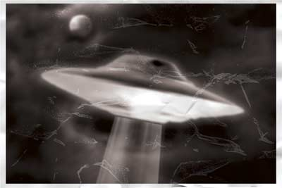A hat, most kipakolni készülő pilóta közül egy másik, a brit Charles Halt ezredes a Királyi Légierő ipswichi bázisa felett látott 1980-ban több repülő tárgyat is, amelyek erőteljes fénynyalábokkal „bombázták“ a siklókat, s ezután egyetlen rakéta sem működött. Akkor a veterán szerint több repülő tárgy le is szállt... Koráb Krisztina, 9.osztály

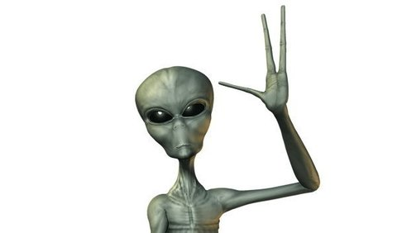

A mostani gazdasági helyzetben érdemes neked is tesztelned, hogyan bánsz a pénzzel. Lássuk, hogy vissza kell-e fognod magad, vagy megengedhetsz magadnak még több luxust!



GAZDÁLKODJ

**OKOSAN!**

**Jelöld be X-szel azokat az állításokat, amelyek igazak rád!**

Fogalmam sincs, hogy mennyit költenek a szüleim a rezsire, és nem is érdekel.

**FOGD VISSZA MAGAD!** Te aztán nem sajnálod a pénzt magadtól: finanszírozod magadnak azt, amihez épp kedved van. Ha pedig nincs rá pénzed, akkor kölcsönkérsz. Sőt az sem izgat, ha adósságba vered magad. Érdemes már most tudatosan figyelned arra, hogy visszafogd a kiadásaidat.

**8 - 10 JELOLÉS:**

**JUT IS – MARAD IS!** Ha nagyon szeretnél valamit, akkor képes vagy spórolni rá, de nem tagadod meg magadtól a közös bulikat a haverokkal. Csak így tovább: a fölösleges cuccokra mondj nemet, de ha valami megtetszik, akkor ne sajnáld rá a pénzt!

**4 - 7 JELOLÉS:**

**SPÓROLÓBAJNOK!** Te aztán tudsz vigyázni a pénzedre! Képes vagy arra, hogy ne költekezz, hanem inkább spórolj. Nem költesz fölösleges holmikra. Egy kis lazulás megengedett az anyagiak terén is, hiszen az is feltölthet jókedvvel, ha megveszel magadnak valemit, amire nagyon vágysz.

**0 – 3 JELOLÉS:**

Nincs bankszámlám, mert nincs mit befizetnem rá.

Még drágább holmikra sem spórolok: azokat kérem szülinapomra!

Ha nincs pénzem a haverokkal moziba menni, akkor megkérem, hogy adjanak kölcsön.

A szüleim spórolnak helyettem azzal, hogy kevesebb zsebpénzt adnak!

Ha a haverok koncertre, bulizni, enni mennek valahová, akkor is velük tartok, ha tudom, hogy nem engedhetném meg magamnak.

Minden hónapban mínuszban vagyok!

Ha elfogy a zsebpénzem, egyszerűen kérek még a szüleimtől.

Sosem tudom megállni, hogy ne vegyek meg valamit, ami olcsó, még akkor sem, ha igazán nincs rá szükségem.

Még sohasem spóroltam meg egy centet sem a zsebpénzemből!

Sziasztok! Ha netán valami édességre, finomságra vágyakozol, és nincs kéznél se anyu, se nagyi, aki segíthetne, akkor tekintsd meg rovatunkat, amelyben egyszerű és gyorsan elkészíthető finomságokra lelsz. Jó étvágyat!

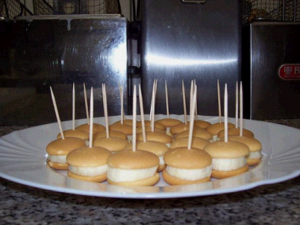**Banános süti**

Hozzávalók: kerek babapiskóta, banán, csoki

Elkészítése: két babapiskóta közé egy banánkarikát felszúrunk egy fogpiszkálóra, és olvasztott csokiba mártjuk. Majd hagyjuk, hogy megszáradjon a csoki. Kb. 2 óra múlva fogyasztható

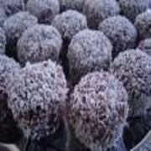**Édes falatkák**

Hozzávalók: 10 dkg darált háztartási keksz, 2 tojás fehérje, 20 dkg Nutella mogyoróvaj, kókuszreszelék, kristálycukor.

Elkészítése: a háztartási kekszet összegyúrjuk a Nutellával és a tojásfehérével. Különböző érdekes kis formákat alakítunk ki belőle, meghempergetjük őket a kókuszreszelékben, kristálycukorban, színes cukrocskákkal díszítjük.

Lacza Anikó, 4.osztály

**Fenyőtoboz**

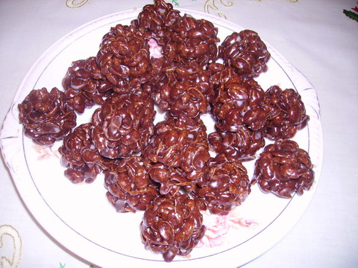

Hozzávalók: 25 dkg margarin, 6 evőkanál méz

5 evőkanál cukor, 10 dkg csoki, 2 evőkanál kakaó, 20 dkg kornflex (kukoricapehely).

Elkészítése: Egy nagyobb lábasban felforraljuk a hozzávalókat a kukoricapehely kivételével. Amikor felforrt, belekeverjük a kukorica-pelyhet, hagyjuk egy kicsit kihűlni. Formázzuk: a citromfacsaró kupakjának a belsejét megtöltjük, és azonnal ki is fordítjuk belőle. Hagyjuk megdermedni és fogyasztható.

**Ha unatkozol …**

A betűhálóban szavakat találsz elrejtve. A feladat felkutatni ezeket a szavakat. Segítség: a betűháló alatti szavakat kell kihúzni!

|  |  |  |  |  |  |  |  |  |
| --- | --- | --- | --- | --- | --- | --- | --- | --- |
| F | O | T | E | R | E | T | T | O |
| D | T | T | J | L | F | Y | T | O |
| L | O | T | I | Á | S | Z | S | Z |
| J | U | Z | T | E | E | K | A | E |
| Á | S | S | E | R | Ó | K | R | B |

EZÜSTRÓKA, SEKRESTYE, SÜLT, TOJÁS, OTTFELEJT, OSZTOTT, OLDOTT, JÁTSZI, RETESZ, ELREJT, FOTEL, BARKÓ

**Sudoku**

|  |  |  |  |  |  |  |  |  |
| --- | --- | --- | --- | --- | --- | --- | --- | --- |
|  |  |  |  |  | 3 | 5 |  | 4 |
|  |  |  | 1 |  |  | 8 | 2 |  |
| 4 |  |  |  |  |  |  | 7 |  |
| 2 | 7 |  |  | 1 |  |  | 4 | 6 |
|  | 9 |  |  | 2 |  |  | 8 |  |
| 6 | 1 |  |  | 9 |  |  | 5 | 7 |
|  | 4 |  |  |  |  |  |  | 8 |
|  | 2 | 1 |  |  | 4 |  |  |  |
| 7 |  | 9 | 8 |  |  |  |  |  |

**Kezdőknek**

|  |  |  |  |  |  |  |  |  |
| --- | --- | --- | --- | --- | --- | --- | --- | --- |
|  | 7 | 9 | 3 |  |  | 8 | 5 | 4 |
| 3 | 8 |  | 2 |  | 4 | 6 | 1 |  |
| 1 | 4 | 6 |  |  | 9 | 2 | 3 |  |
|  |  | 4 | 5 | 9 | 1 |  | 8 | 6 |
| 9 |  | 8 |  |  | 2 | 1 | 4 |  |
| 6 |  | 1 | 4 |  | 8 |  | 7 | 2 |
| 5 |  | 2 | 1 | 8 |  | 4 |  | 3 |
| 8 | 6 |  | 9 | 4 |  | 7 |  |  |
| 4 | 1 |  | 6 | 2 | 3 | 5 |  | 8 |

**Haladóknak**

|  |  |  |  |  |  |  |  |  |
| --- | --- | --- | --- | --- | --- | --- | --- | --- |
|  | 1 |  | 3 |  |  | 5 | 4 | 9 |
| 5 | 4 | 6 |  | 1 |  |  | 3 | 8 |
| 3 |  |  | 5 | 2 |  | 1 |  | 7 |
| 8 |  | 1 | 2 |  | 7 |  | 5 |  |
|  |  | 5 | 1 | 6 | 8 | 9 |  | 3 |
|  | 2 |  | 9 |  |  | 7 | 8 | 1 |
| 1 | 3 |  |  | 7 | 2 |  | 9 | 5 |
| 9 |  | 8 | 4 |  | 1 | 3 |  | 2 |
| 7 | 5 | 2 |  | 9 | 3 |  | 1 | 4 |

**Mestereknek**

|  |  |  |  |  |  |  |  |  |
| --- | --- | --- | --- | --- | --- | --- | --- | --- |
| 3 |  | 1 |  | 7 |  | 2 |  | 4 |
| 5 |  | 6 | 4 |  | 2 |  | 8 |  |
| 8 | 2 |  | 3 | 9 |  | 7 |  |  |
| 1 |  | 9 | 5 |  | 8 |  | 2 |  |
|  | 5 |  |  |  | 9 |  | 4 |  |
|  |  | 7 |  | 6 |  | 5 |  | 9 |
| 4 |  | 8 | 6 |  |  |  |  | 2 |
| 9 |  |  |  | 8 |  | 4 |  | 1 |
| 7 | 3 |  | 9 |  |  |  | 6 |  |

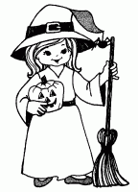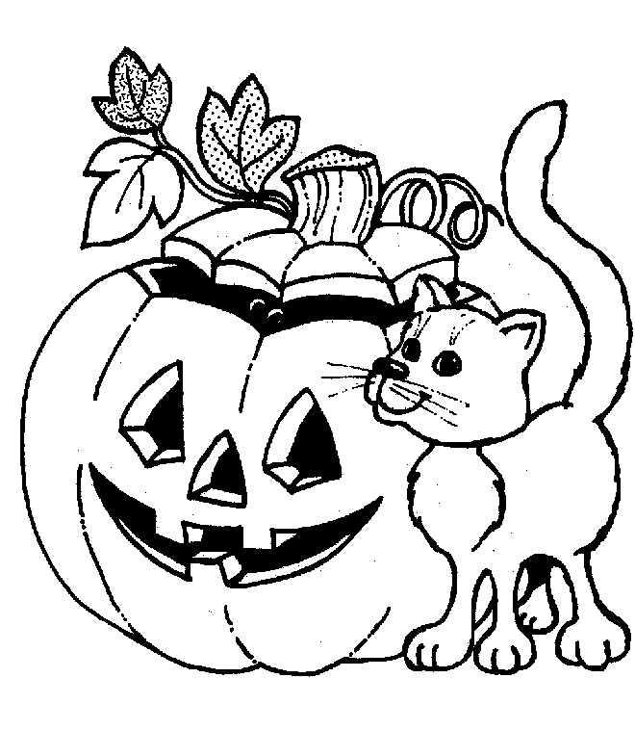KIFESTŐK

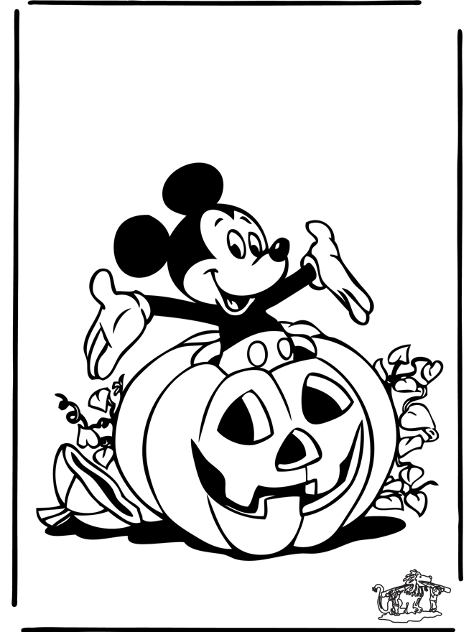

**Autós nászút**

Galambosnénak azt mondja valaki:

- Hallom, hogy autón ment nászútra a lánya.

- Igen.

- Na, és kapott már valami hírt a fiatal pártól?

- Már kétszer is: egyszer a rendőrségtől, egyszer meg a mentőktől.

**Kropacsek**

- Te mondd, miért rúgták ki szegény Kropacseket?

- Mert nem kopogott, mielőtt bement a nagyfőnökhöz.

- Na és, ez nem olyan nagy bűn, nem ő az egyetlen!

- Na jó, jó, de közben a kamiont vezette…

- Pisti, ma nem tudok lemenni veled a játszótérre.

- Miért?

- Azért, mert apu kérte, hogy segítsek neki a számtanleckém megoldásában!



**Az étteremben**

Agresszív kismalac bemegy az étterembe.

Kérdi a pincér:

- Mit parancsol?

- Egy főzeléket!

- Feltéttel?

- NEM! FELTÉTLENÜL!!!

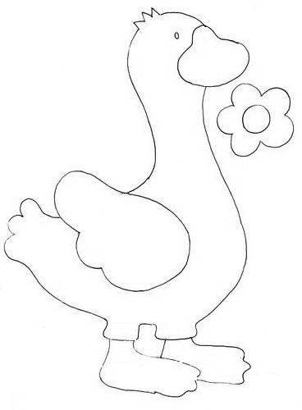**Liba**

A tanárnő biológiaórán kérdezi Pistikét:

- Pistike, mije van a libának?

- Szeme.

- És még mije van a libának?

- Másik szeme.

- Pistike, mivel takaróztok otthon, ha hideg van?

- Újságpapírral.

- És ha nagyon hideg van?

- Dupla újságpapírral.

- És a királyok mivel takaróznak?

- Dunyhával.

- És mi van a dunyhában?

- Toll.

- Na, Pistike, mije van a libának?

- Szeme.

**Jó és rossz hír**

Pistike hazamegy az iskolából. Azt mondja anyukájának:

- Anya, van egy jó hírem, meg egy rossz hírem.

- No, kisfiam, mi a jó hír?

- Az, hogy leégett az iskola.

- Jézusom, akkor mi lehet a rossz hír?

- Hogy a tanároknak is sikerült kimenekülniük.